INDICAÇÃO nº 1072/2020

Súmula: Solicita providências do Executivo, junto à Secretaria de Infraestrutura e Serviços Urbanos, Sr. Ramon Medrano de Almada, para que realize a concretagem na extensão da Rua Malméria – Jardim Paulista, neste município.

INDICO à Mesa, na forma regimental vigente, seja oficiado ao Excelentíssimo Igor Soares, Prefeito Municipal, para que determine através da Secretaria de Infraestrutura e Serviços Urbanos, a realização de concretagem na extensão da Rua Malméria – Jardim Paulista, neste município.

JUSTIFICATIVA

Senhor Presidente,
Senhores Vereadores,
Senhoras Vereadoras.

Atendendo as reinvindicações da comunidade, residentes do local, que estão insatisfeitos com o estado da rua em questão, pois a mesma encontra-se em péssimo estado impossível de transitar no local. Quando chove o local fica escorregadio por se tratar de uma rua de terra.
Tal melhoria visa à segurança dos pedestres e prevenção de acidentes, proporcionando melhor qualidade de vida para a população desta localidade.
Nesse sentido é necessário que a prefeitura adote providencias concretas para a realização deste projeto, que beneficiará não apenas os moradores do bairro, mas todos os transeuntes que passam pelo local.

Sala das Sessões Bemvindo Moreira Nery, 15 de setembro de 2020.

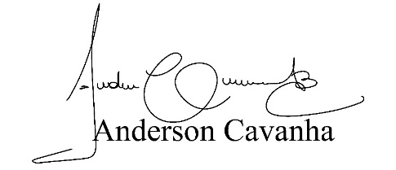
(Bruxão Cavanha – PL)
Vereador

